МІНІСТЕРСТВО ОСВІТИ І НАУКИ УКРАЇНИ

НАЦІОНАЛЬНИЙ ТЕХНІЧНИЙ УНІВЕРСИТЕТ

«ХАРКІВСЬКИЙ ПОЛІТЕХНІЧНИЙ ІНСТИТУТ»

Звіт з лабораторної роботи № 5

з предмету «Основи управління складними системами»

Виконав:

Студент групи КН-36а

Кулик, Антоненко (В.В.)

Пашко А.Д.

Перевірив:

Голоскоков О.Є.

Харків 2018

**Лабораторная работа 5.**

МОДЕЛИРОВАНИЕ СИСТЕМ УПРАВЛЕНИЯ В ПАКЕТЕ SIMULINK

**Цель**: освоение методов моделирования линейных систем в пакете SIMULINK.

**Ход работы:**

1. **Описание системы**

|  |  |  |  |  |
| --- | --- | --- | --- | --- |
| **Вариант** | $T_{s}$, сек | $K$**,** рад/сек | $T_{R}$, сек | $T_{oc}$, сек |
| 8 | 17.4 | 0.07 | 2 | 2 |

Исследуется система управления судном по курсу, структурная схема которой показана на рисунке.

+

–





*C*(*s*)

*P*(*s*)

*H*(*s*)





объект

регулятор

*R0*(*s*)



привод

измерительная система

–

Движение судна описывается линейной математической моделью в виде передаточной функции

$P(s)=\frac{K}{s(T_{s}s+1)}$, где $K=0.07$ рад/сек, $T_{s}=17.4$ сек,

Привод моделируется как интегрирующее звено, охваченное единичной отрицательной обратной связью, так что его передаточная функция равна

$R(s)=\frac{1}{T_{R}s+1}$, $T_{R}=2$ сек,

Измерительное устройство (гирокомпас) моделируется как апериодическое звено с передаточной функцией

$H(s)=\frac{1}{T_{oc}s+1}$, $T_{oc}=2$ сек.

1. **Результаты исследования**

Запускаем Simulink, введя команду simulink в командной строке.

Создаем новую модель с помощью верхнего меню открывшегося окна Simulink Library Browser.

Перетаскиваем блок Transfer Fcn (передаточная функция) из окна Simulink Library Browser (группа Continuous) в окно модели и вводим числитель и знаменатель передаточной функции модели судна.

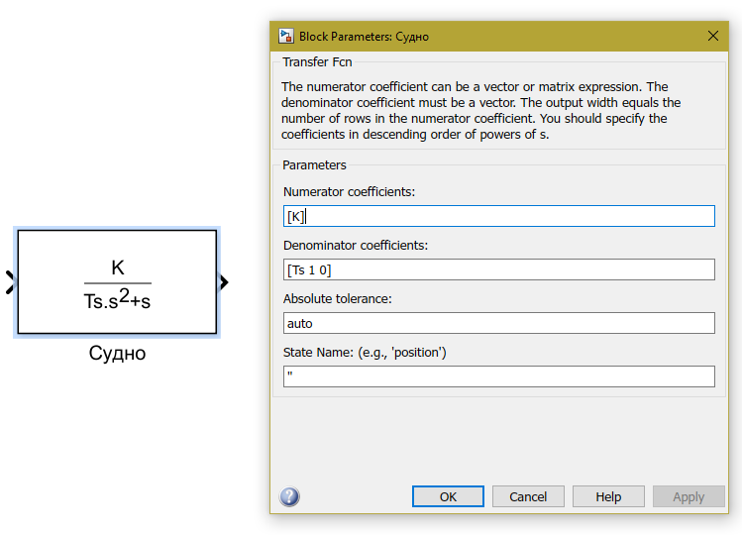

Аналогично добавляем еще три блока типа **Transfer Fcn**, называя их **Привод**, **Регулятор** и **Гирокомпас,** вводим нужные параметры. Замечаем, что передаточная функция привода должна быть $R(s)=\frac{1}{T_{R}s+1}$ с учетом внутренней обратной связи.

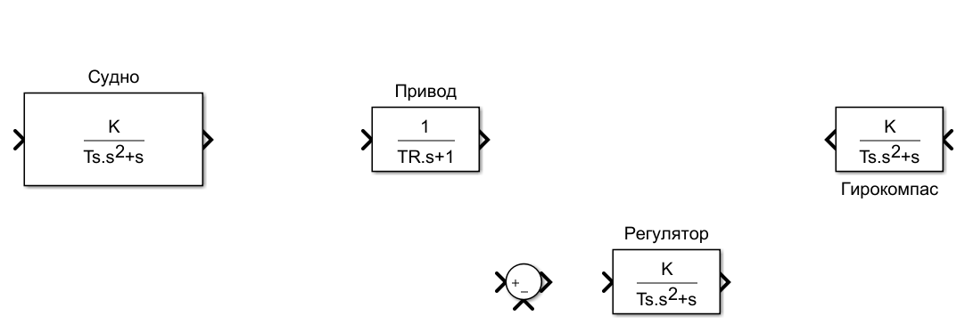

Перетаскиваем в окно модели блок **Step** из группы **Sources** и установите его слева от сумматора. Даем ему имя **Заданный курс.**

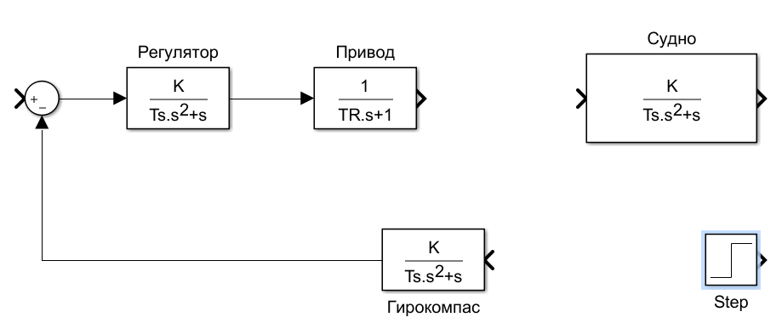

Перетаскиваем в окно модели два блока **Scope** (осциллограф) из группы **Sinks** и устанавливаем их в правой части. Называем их **Руль** и **Курс**.

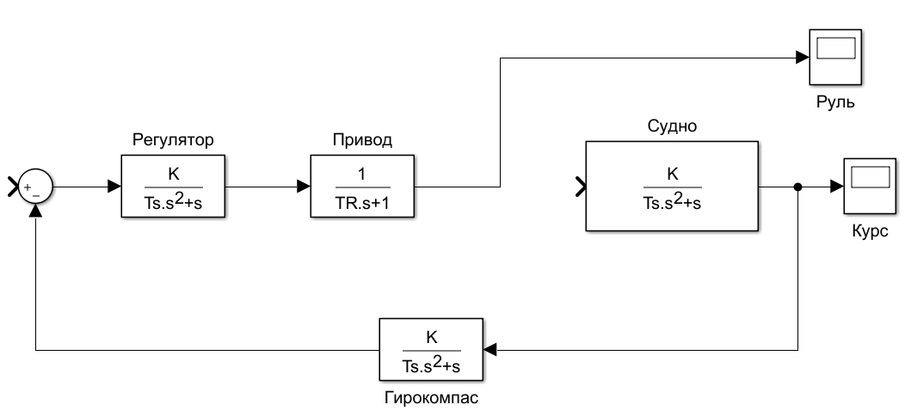

Устанавливаем время моделирования 100 секунд.

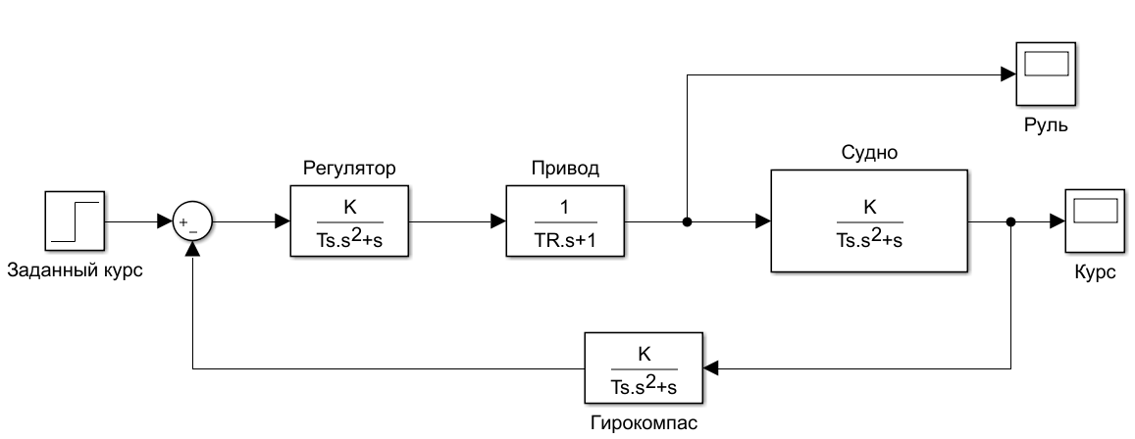

Выполнив моделирование, посмотрим результаты моделирования, открыв окна для блоков Курс и Руль.

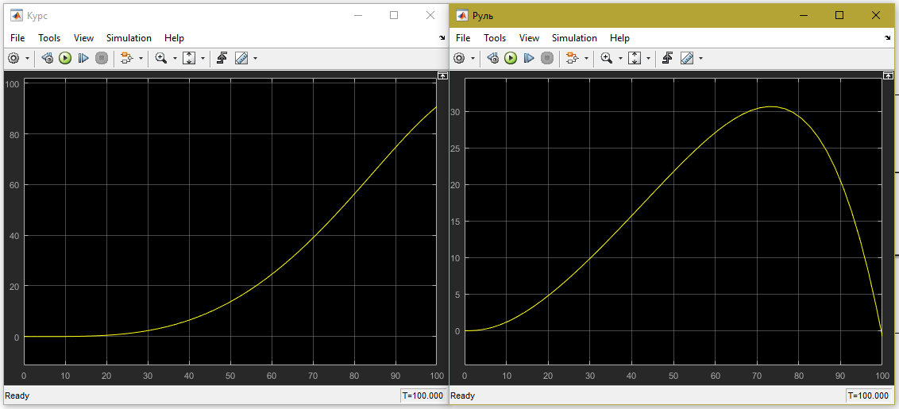

Построим график изменения курса.

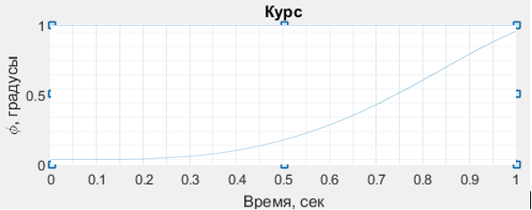

Аналогично постройте во второй ячейке график изменения угла поворота руля.

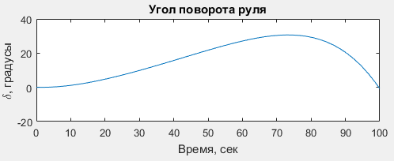

Добавим еще один блок **Sum** из группы **Math Operations** и установим его на освободившееся место.

Исследуем реакцию системы на постоянный сигнал, приложенный непосредственно к входу объекта. Он может моделировать какое-то постоянное возмущающее воздействие, например, влияние ветра.

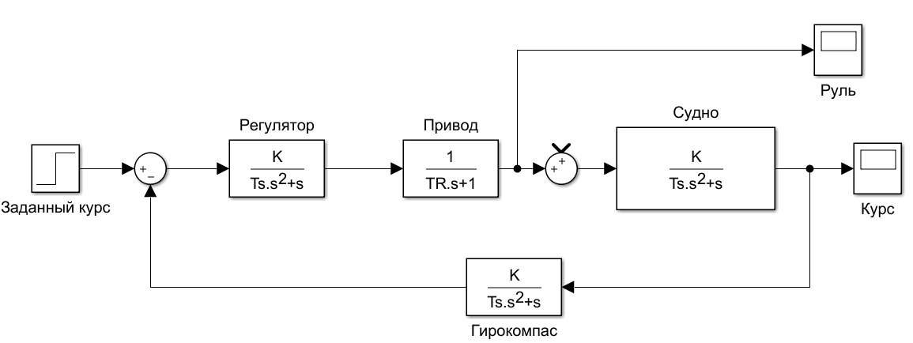

Копируем блок **Заданный курс**, перетащив его правой кнопкой мыши, и установим для него величину скачка 2 градуса. Даем ему название **Возмущение**. Подключим его выход к новому сумматору. Достроим нужные соединительные линии.

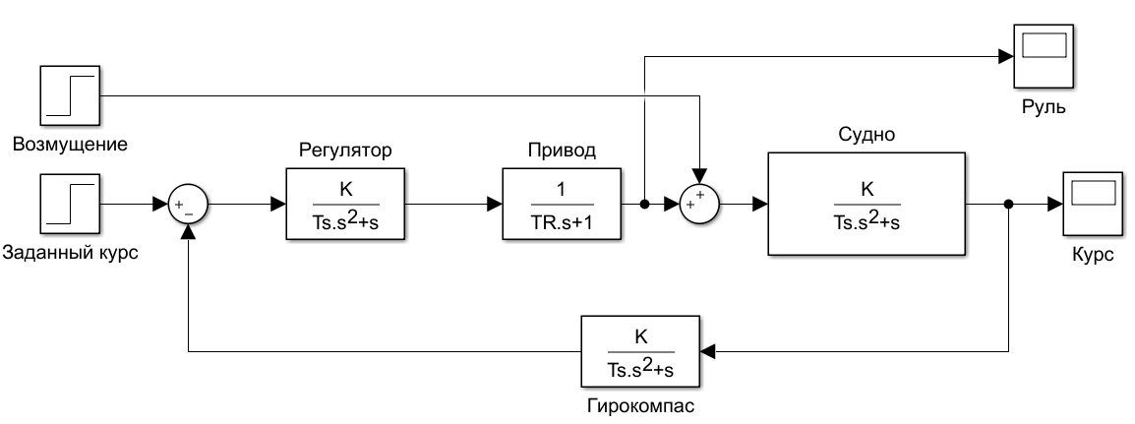

Увеличим время моделирования до 500 и выполним моделирование. Проверим, вышло ли судно на заданный курс 10 градусов.

Построим передаточную функцию по возмущению замкнутой системы с ПД-регулятором.

Для этой передаточной функции вычислим коэффициент усиления в установившемся режиме. С его помощью рассчитаем установившееся значение сигнала выхода при заданном курсе 10 градусов и постоянном возмущении, эквивалентном 2 градусам поворота руля.

w1 =

24.65 s^2 + 5.8 s + 1.45

------------------------

s + 1

w2 =

1

-------

2 s + 1

w3 =

0.008

------------

16.4 s^2 + s

w4 =

1

-------

3 s + 1

w1w2 =

24.65 s^2 + 5.8 s + 1.45

------------------------

2 s^2 + 3 s + 1

w =

0.096 s^4 + 0.224 s^3 + 0.184 s^2 + 0.064 s + 0.008

----------------------------------------------------------------

196.8 s^6 + 471.2 s^5 + 809.5 s^4 + 274 s^3 + 53.98 s^2 + 2.45 s

Судно с ПД-регулятором не вышло на заданный курс 10 градусов, ибо не скомпенсировано влияние возмущающих сил, потому что функция не имеет нуля в S = 0.

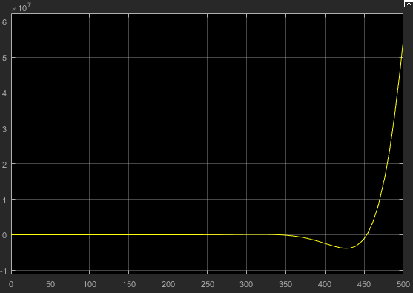

Чтобы регулятор компенсировал постоянную составляющую возмущения, надо добавить в него интегральный канал. Таким образом, получается ПИД-регулятор. Подключите параллельно регулятору интегрирующее звено с передаточной функцией $\frac{1}{T_{i}s}$, $T_{i}=200$ сек.

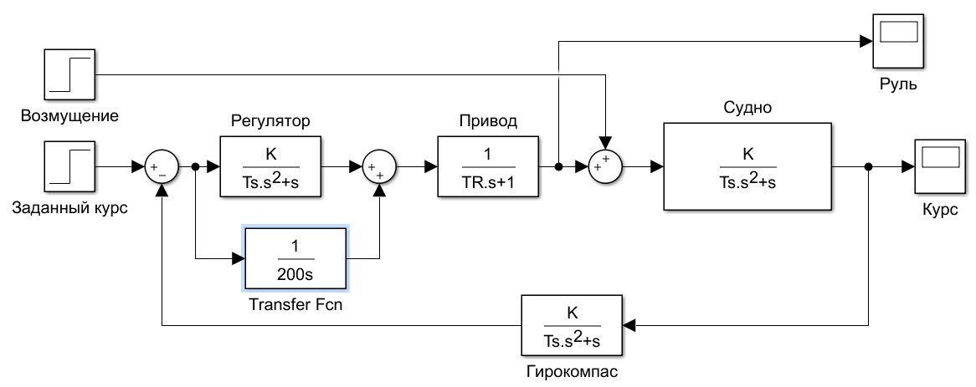

Построим передаточную функцию по возмущению замкнутой системы с ПИД-регулятором.

w1=(tf(1.45*[17,4 1],[1 1]) + tf(1, [200 0]))

w2=tf(1,[2 1])

w3=tf(0.008,[16.4 1 0])

w4=tf(1,[3 1])

w1w2=w1*w2

w=w3/(1+w1w2*w2*w4)

Результат выполнения.

w1 =

4930 s^3 + 1160 s^2 + 291 s + 1

-------------------------------

200 s^2 + 200 s

w2 =

1

-------

2 s + 1

w3 =

0.008

------------

16.4 s^2 + s

w4 =

1

-------

3 s + 1

w1w2 =

4930 s^3 + 1160 s^2 + 291 s + 1

-------------------------------

400 s^3 + 600 s^2 + 200 s

w =

19.2 s^5 + 44.8 s^4 + 36.8 s^3 + 12.8 s^2 + 1.6 s

-----------------------------------------------------------------------------------

39360 s^7 + 9.424e04 s^6 + 161892 s^5 + 5.479e04 s^4 + 1.081e04 s^3 + 507.4 s^2 + s

При использовании ПИД-регулятора судно выходит на заданный курс, потому что полностью скомпенсировано действие сил возмущения (благодаря интегратору, что входит в систему, передаточная функция по сохранению принимает значение 0 при постоянном возмущении потока).

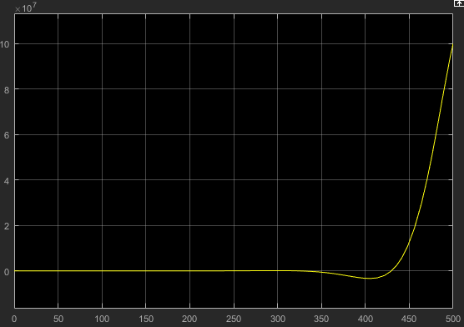

Определим запасы устойчивости системы с ПИД-регулятором.

gm =

19.0879

phim =

Inf

gm =

25.6152

**Висновок:** В результаті виконаної лабораторної роботи ми навчилися будувати і редагувати моделі систем управління в пакеті SIMULINK, змінювати параметри блоків, будувати перехідні процеси, оформляти результати моделювання.